Questionário de Sonolência em Adolescentes de Cleveland

Data de hoje: (preencha) _____ / _____ / ______
Qual é a sua idade? (preencha em anos) ______
Qual é o seu sexo? (assinale um) 1. Feminino 2. Masculino

Nós gostaríamos de saber sobre quando você se sentiu sonolento durante uma semana habitual. Para cada afirmação, marque o círculo abaixo da resposta que melhor se encaixa com a frequência que isso se aplica a você. É importante respondê-las sozinho, não aceite ajuda de outras pessoas. Não existem respostas corretas ou erradas. Por exemplo, se nós perguntarmos “Eu durmo com um travesseiro,” e a resposta que melhor se encaixa com a frequência com que você dorme com um travesseiro for “frequentemente,” você marcaria o item como a seguir:

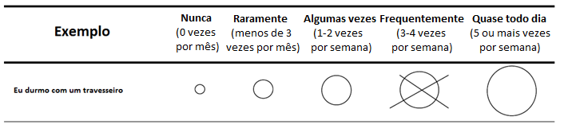

Questões de Sonolência
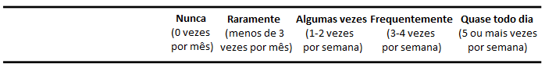
1. Eu adormeço durante as aulas da manhã

2. Eu atravesso todo o dia escolar sem sentir cansaço

3. Eu adormeço durante a última aula do dia

4. Eu me sinto sonolento se eu andar de carro por mais de 5 minutos

5. Eu me sinto bem acordado o dia todo

6. Eu adormeço na escola nas aulas da tarde

9. Eu sinto sonolento quando ando de ônibus para um evento escolar, como uma excursão ou jogo esportivo

16. Eu adormeço quando faço a tarefa em casa à noite

15. Durante o dia escolar, há alguns momentos quando eu percebo que eu quase adormeci

14. Eu adormeço quando ando de ônibus, carro ou trem

13. Eu me sinto bem acordado na última aula do dia

12. Eu me sinto sonolento quando eu faço a minha lição de casa da escola à noite após a escola

11. Quando estou na classe eu me sinto bem acordado

10. De manhã quando eu estou na escola, eu adormeço

8. Eu me sinto sonolento à noite após a escola

7. Eu me sinto alerta durante as aulas

